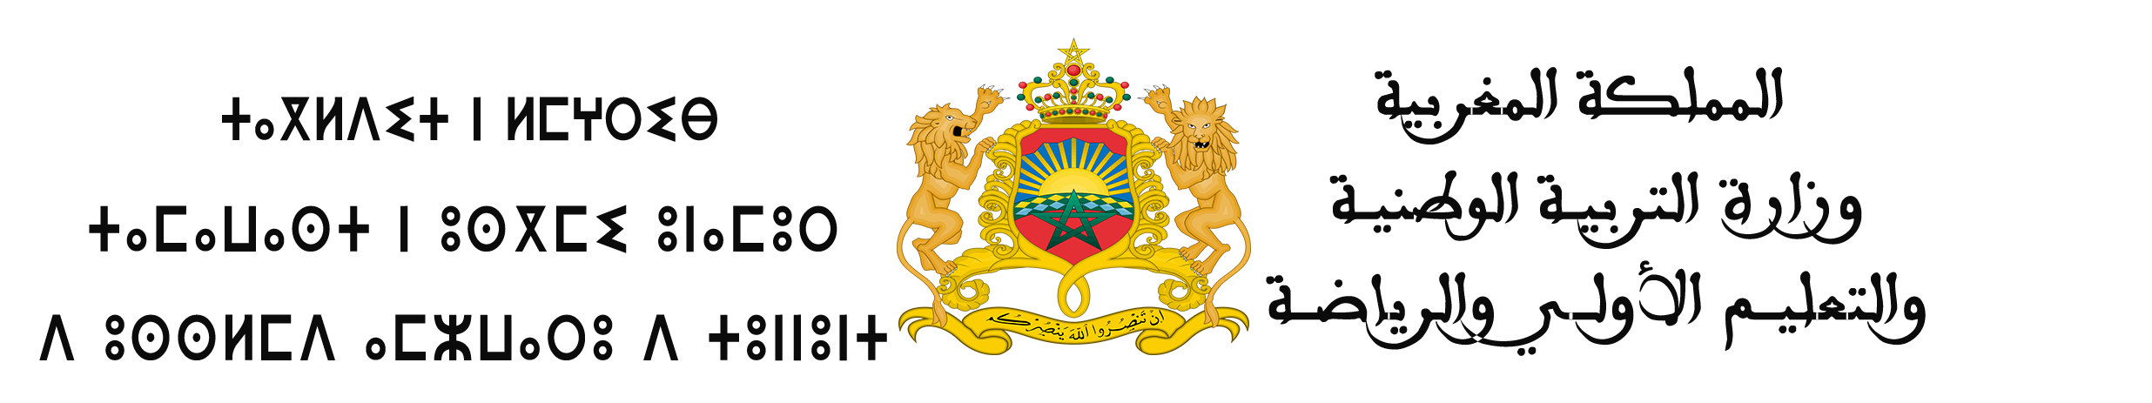

Centre régional des métiers de formation et d’éducation Rabat Salé Kénitra

Test de maîtrise à un seul objectif

Réalisé par : Supervisé par :
- Fatiha El Bouchaoui Pr. Eddarouich Souad
- Fadoua Hammi
- Fatima Ezzahrae Eddakli
- Mohcine Badour
- Imad El Hajjaji
- Achraf El Mounafih

module
Généralités sur les systèmes informatiques
objectif :
- Identifier les périphériques d’entré, sortie, stockage d’un ordinateur.

1. Écrire la signification des éléments de l’ordinateur suivant:
Périphériques d’entée :
……………………………………………………………………………………………………………………………………………………………………………………………………………………
Périphériques de sortie :
……………………………………………………………………………………………………………………………………………………………………………………………………………………
Périphériques de stockage :
……………………………………………………………………………………………………………………………………………………………………………………………………………………
2. Donner 2 exemples pour chaque type de périphériques, et classez les dans le tableau ci-dessous:
Périphériques d’entée | Périphériques de sortie | Périphériques de stockage

3. Est ce qu’on peut considérer la clé USB comme un périphérique d’entré, de sortie, ou de stockage ? Justifier votre réponse.
……………………………………………………………………………………………………………………………………………………………………………………………………………………………………………………………………………………………………………………………...
4. Cocher les bonnes repenses qui représente les rôles de chaque périphérique dans ce qui suit:
Périphérique | Rôles
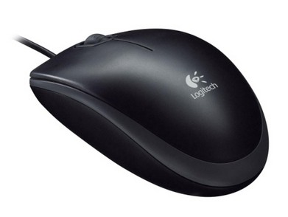 | Navigation et sélection des éléments  Saisie de texte par l’utilisateur  Réduire la fatigue et prévenir des troubles musculo-squelettiques  Partage des données dans les environnements réseau

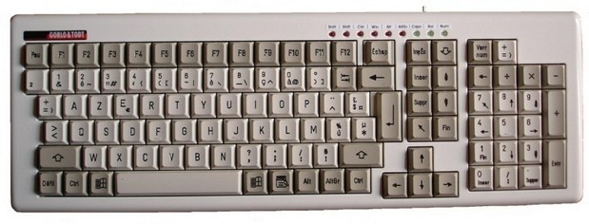 | Utilisé pour l’archivage à long terme et récupération des données  Utilisé pour la sauvegarde des données temporaires  Utilisé par les logiciels de reconnaissance vocale  Utilisé dans les jeux vidéos en combinaison avec la souris pour le contrôle des personnages

5. Compléter les phrases en utilisant les mots appropriés pour décrire les rôles et les fonctions des différents périphériques d’un ordinateur.
• La ______________ permet de saisir du texte, des commandes, et des raccourcis pour interagir avec le système d'exploitation et les logiciels.
• La ______________ est utilisée pour déplacer le curseur, sélectionner des éléments à l'écran, et effectuer des actions telles que le clic, le glisser-déposer, et la navigation.
• Le ______________ permet d'enregistrer des sons, de communiquer via des applications de messagerie instantanée et de conférence, et d'utiliser des logiciels de reconnaissance vocale.
• Le ______________ stocke les données de l'ordinateur, y compris le système d'exploitation, les programmes, et les fichiers personnels. Il est essentiel pour le chargement et l'exécution des logiciels.
• L'______________ affiche les images et les informations visuelles générées par l'ordinateur, permettant à l'utilisateur de voir et d'interagir avec le contenu numérique.
• Le ______________ permet d'imprimer des documents, des photos, et d'autres contenus numériques sur papier.

